29. decembra 2025

Spoločnosť Henkel Slovensko získala prestížnu medzinárodnú certifikáciu Top Employer

Bratislava – Spoločnosť Henkel Slovensko po prvýkrát získala certifikáciu Top Employer za rok 2025. Prestížna medzinárodná certifikácia od Top Employers Institute potvrdzuje, že firma vytvára špičkové pracovné prostredie a uplatňuje osvedčené postupy v oblasti riadenia ľudských zdrojov. Certifikácia je výsledkom nezávislého auditu HR procesov, ktorý overuje kvalitu firemných praktík v oblastiach ako strategické riadenie ľudských zdrojov, pracovné prostredie, rozvoj talentov, diverzita, rovnosť, inklúzia či wellbeing zamestnancov.

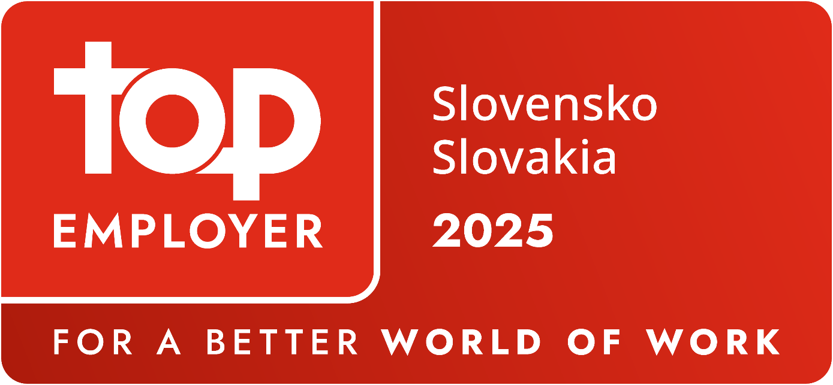
Certifikácia Top Employer 2025 potvrdzuje, že spoločnosť Henkel Slovensko patrí medzi špičkových zamestnávateľov na Slovensku.

Certifikácia Top Employer patrí medzi najvýznamnejšie globálne uznania v oblasti ľudských zdrojov a predstavuje objektívne, dátovo podložené hodnotenie HR praktík, ktoré realizujú nezávislí audítori. Proces získania certifikácie zahŕňa rozsiahly dotazník HR Best Practices Survey, ktorý podrobne hodnotí šesť kľúčových HR oblastí a 20 tém vrátane stratégie ľudských zdrojov, pracovného prostredia, náboru talentov, vzdelávania, diverzity, rovnosti, inklúzie a wellbeingu. Nezávislí HR audítori následne overujú, že uvedené praktiky a procesy skutočne prebiehajú v praxi a napĺňajú medzinárodné štandardy.

„Spoločnosť Henkel Slovensko získala certifikáciu Top Employer po prvýkrát. Považujem to za mimoriadny úspech, ktorý odráža kvalitu nášho vedenia, dobre nastavené procesy a nasadenie našich ľudí. Tento výsledok sa nám podarilo dosiahnuť najmä vďaka úzkej spolupráci naprieč tímami vrátane kolegov z HR a oddelenia Global Project & Quality, ktorí zabezpečili hladký priebeh certifikačného a validačného procesu.

Získanie titulu Top Employer 2025 nás mimoriadne teší a potvrdzuje naše postavenie medzi poprednými spoločnosťami na Slovensku. Zároveň validačný proces identifikoval viaceré oblasti ďalšieho rozvoja, na ktoré sa chceme zamerať a systematicky ich zlepšovať v nasledujúcom roku. Táto certifikácia potvrdzuje, že Henkel Slovensko nie je len skvelou spoločnosťou, ale aj organizáciou, ktorá kladie ľudí na prvé miesto a podporuje ich rast, celkovú pohodu a excelentnosť v pracovnom prostredí,“ uviedol Christian Schulz, prezident spoločnosti Henkel Slovensko a riaditeľ GBS⁺ Bratislava.

Medzinárodné uznanie dopĺňa úspech na slovenskom trhu

Henkel Slovensko patrí medzi najatraktívnejších zamestnávateľov na Slovensku aj na základe domácich anketových súťaží. V ankete Najzamestnávateľ, ktorú organizuje spoločnosť Alma Career, obhájila spoločnosť štvrtýkrát po sebe prvé miesto v kategórii Centrá zdieľaných služieb. Už ôsmy rok po sebe stojí na priečkach víťazov tejto domácej súťaže, kde o výsledkoch rozhoduje odborná porota spolu s hlasovaním zamestnancov a verejnosti.

Zatiaľ čo anketa Najzamestnávateľ hodnotí atraktivitu a reputáciu firmy na slovenskom trhu, certifikácia Top Employer predstavuje nezávislé medzinárodné overenie kvality HR procesov a ich praktickej implementácie. Kombinácia oboch ocenení je výnimočná a poukazuje na súlad medzi interným fungovaním spoločnosti a jej pozitívnym vnímaním na trhu práce.

Spoločnosť Henkel Slovensko sa zameriava na pozitívnu zamestnaneckú skúsenosť, vytváranie príležitostí na budovanie kariéry a profesijný rozvoj, ako aj na podporu fyzického a duševného zdravia a zdravej rovnováhy medzi pracovným a súkromným životom. Dôležitou súčasťou tohto prístupu je aktívna práca so spätnou väzbou – vedenie pravidelne zapája zamestnanecké skupiny, vytvára priestor na otvorený dialóg a spoločne so zamestnancami identifikuje oblasti, v ktorých je možné pracovné prostredie a interné procesy ďalej zlepšovať. Práve tento dôraz na vzájomný dialóg a premietanie ich podnetov do praxe stojí za dlhodobým uznaním spoločnosti ako jedného z najlepších zamestnávateľov na Slovensku.

O Top Employers Institute

Top Employers Institute je popredná globálna autorita v oblasti HR excelentnosti. Prostredníctvom certifikácie svetovej úrovne a poznatkov založených na dátach pomáha organizáciám zavádzať transformačné prístupy k práci s ľuďmi, ktoré podporujú obchodný úspech a umožňujú im získavať, zapájať a dlhodobo si udržiavať špičkové talenty.
V roku 2025 certifikoval Top Employers Institute viac ako 2 400 organizácií v 125 krajinách a regiónoch, čím prispel k formovaniu lepšieho pracovného prostredia pre milióny zamestnancov po celom svete.

O spoločnosti Henkel
Vďaka svojim značkám, inováciám a technológiám je spoločnosť Henkel svetovým lídrom na trhoch s priemyselným a spotrebným tovarom. Obchodná divízia Adhesive Technologies je globálnym lídrom na trhu so spojovacími a lepiacimi materiálmi, tmelmi a funkčnými nátermi. Obchodná divízia Consumer Brands sa drží na popredných miestach na mnohých svetových trhoch predovšetkým v segmentoch vlasovej kozmetiky a pracích a čistiacich prostriedkov pre domácnosť. Medzi tri najsilnejšie značky spoločnosti patria Loctite, Persil a Schwarzkopf. Vo finančnom roku 2024 vykázala spoločnosť Henkel obrat vo výške viac než 21,6 mld. eur a upravený prevádzkový zisk približne vo výške 3,1 mld. eur. Prioritné akcie spoločnosti Henkel sú kótované na nemeckom akciovom indexe DAX. Udržateľnosť už dlhodobo patrí medzi tradičné priority spoločnosti Henkel, pričom na plnenie konkrétnych cieľov má spoločnosť vypracovanú jasnú stratégiu dlhodobej udržateľnosti. Spoločnosť Henkel bola založená v roku 1876 a dnes celosvetovo zamestnáva približne 47 000 zamestnancov, ktorých spája silná firemná kultúra, spoločné hodnoty a spoločné poslanie: „Pioneers at heart for the good of generations“. Viac informácií nájdete na stránkach www.henkel.com.

O spoločnosti Henkel Slovensko
HENKEL SLOVENSKO spol. s r. o. pôsobí na slovenskom trhu od roku 1991 a zastrešuje obe obchodné divízie spoločnosti – Henkel Consumer Brands a Henkel Adhesive Technologies. Významnou súčasťou je aj GBS⁺ Bratislava – najväčšia expertná pobočka skupiny Henkel na svete. Od svojho založenia v roku 2006 poskytuje služby naprieč Európou a ďalšími regiónmi vo viac ako 30 jazykoch a zamestnáva vyše 1 600 odborníkov. Spolu s lokálnym obchodným zastúpením, ktoré ponúka viac než 50 značiek, má Henkel na Slovensku viac ako 1 900 zamestnancov. Spoločnosť je osem rokov po sebe ocenená titulom Najzamestnávateľ v kategórii Centrá zdieľaných služieb. Taktiež získala množstvo uznaní za svoj prístup k diverzite, rovnosti a inklúzii, udržateľnosti, starostlivosti o zdravie zamestnancov a inovatívnej komunikácii. Viac informácií nájdete na stránke www.henkel.sk.

Kontakt
Zuzana Kaňuchová
Riaditeľka korporátnej komunikácie CEE

Telefón: +421 917 160 597
E-mail: zuzana.kanuchova@henkel.com

